Unidad 3: Introducción al Software de los sistemas de computación.
3.1 Clasificación. Software del sistema: Sistema Operativo, Programación, Diagnostico. Software de aplicación: Estándar y a medida.
3.2 Archivos (Ficheros). Conceptos básicos. Operaciones. Tipos. Organización. Archivos de textos y binarios.
3.3 Bases de Datos. Introducción a los sistemas gestores de bases de datos. Concepto y Estructura de una base de datos.
3.4 Sistemas Operativos. Evolución. Funciones. Características deseables. Tipos.
3.5 Lenguajes de Programación. Lenguaje de máquina, ensamblador, alto nivel. Clasificación de los lenguajes de programación.

Sistemas Operativos
Introducción
El software es el elemento que permite que un computador pueda almacenar, procesar y recuperar información, para lo cual se trata de aislar al usuario de la complejidad del hardware, añadiendo una capa de software sobre el hardware puro que se encarga de gestionar todos los elementos del sistema y alivianar de ese modo el trabajo con el computador.
Esta capa de software tan ligado al hardware recibe el nombre de Sistema Operativo.
Usuario
Software de aplicación

Sistema Operativo

Hardware

Un Sistema Operativo es un conjunto de programas que controlan el funcionamiento del hardware ocultando sus detalles al usuario, permitiéndole así trabajar con el computador de una manera más fácil y segura.
Por otra parte, el computador posee un conjunto de elementos, necesarios para cumplir con su trabajo, llamados recursos, que deben ser racionalmente distribuidos y utilizados para un mejor rendimiento.
El Sistema Operativo es el administrador de los recursos ofrecidos por el hardware.
Los principales recursos de un computador son: el procesador, la memoria principal, los dispositivos periféricos y la información (los datos).
Sin un sistema operativo, un computador nunca podría empezar a funcionar, por lo tanto cuando se enciende un computador lo primero que ha de ocurrir es la carga del SO en la memoria principal.
Primero se ejecuta un programa de autodiagnóstico de encendido, que identifica todos los dispositivos de hardware conectados, luego se ejecuta el cargador inicial, que carga un programa de autoarranque más eficiente, el mismo busca el SO y carga parte del mismo (parte residente) en la memoria principal.
Una vez que el ordenador ha puesto en marcha el Sistema Operativo mantiene parte de él en su memoria en todo momento.

Evolución de los sistemas operativos
La evolución de los sistemas operativo ha sido una consecuencia de los avances producidos en el hardware, por lo tanto consideramos cuatro niveles en la evolución de los S.O:

Primer Nivel (Década del 50):
Todo el Trabajo consistía en controlar y secuenciar la ejecución de los programas y sus datos, sustentados en tarjetas perforadas. Apareció el procesamiento de trabajos en serie, consistente en intercalar entre las tarjetas de un programa y el siguiente, una serie de tarjetas de control con comandos del Lenguaje de Control de Trabajo (JCL),
El programa que controlaba el secuenciamiento de los programas se llamó monitor, considerado el primer SO El aprovechamiento del computador era muy bajo, el trabajo de los dispositivos de E/S y el procesador no se solapaban nunca.

Segundo Nivel (Década del 60):
Aparecen nuevos métodos de trabajo con el fin de utilizar mejor los tiempos del procesador, minimizando el tiempo libre de espera del mismo, debido a la diferencia de velocidades entre este y los periféricos. Aparecen 2 tipos de procesamiento distintos:
- On line (en línea): Se conectan directamente los dispositivos lentos (lectora de tarjeta o impresora) al procesador:
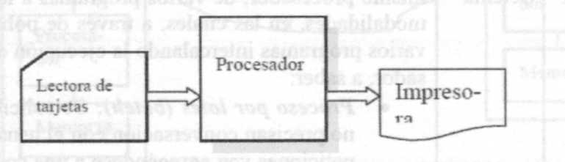
- Off line (fuera de línea): Se conectan los dispositivos lentos a la computadora a Través de dispositivos más rápidos (unidades de cinta magnéticas):
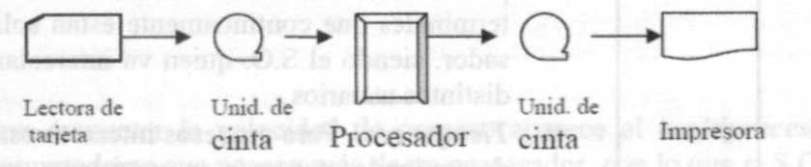
- Otras técnicas para mejorar el rendimiento en la E/S de datos son las llamadas buffering y spooling. que consisten en almacenar los datos procedentes de un periférico de entrada (datos de entrada) o del procesador (datos de salida); en memorias intermedias (buffer) en el primer caso, o en una cola situada en un dispositivo de almacenamiento masivo (spool) en el segundo, evitando que los programas queden retenidos en las operaciones de E/S mientras el periférico no sea capaz de atender dicha operación:
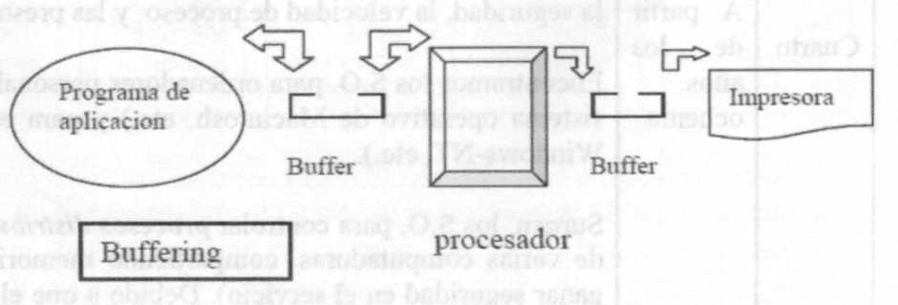
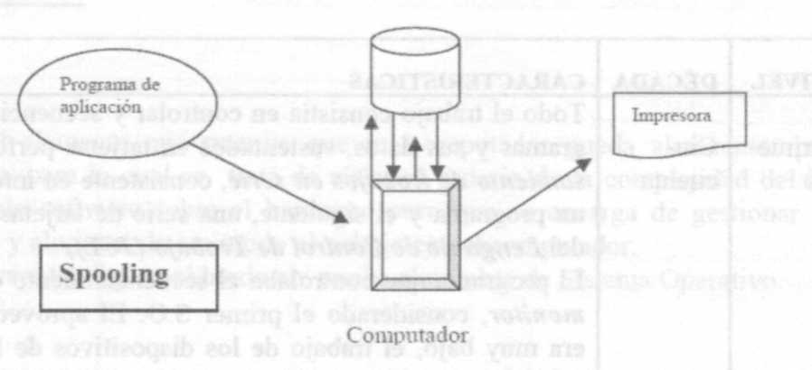

- También se utilizan técnicas de acceso directo a memoria (DMA -Direct Memory Access) en las que no interviene el procesador para la realización de algunas operaciones de lectura/escritura en memoria que efectúa el periférico.
Tercer Nivel (Década del 70):
Surge el concepto de multiprogramación consistente en la ejecución, en un mismo procesador, de varios programas a la vez. Para ello existen distintas modalidades, en las cuales, a través de políticas de asignación, se ejecutan varios programas intercalando la ejecución de sus instrucciones en el procesador, a saber:
- Proceso por lotes (batch): Se solicita la ejecución de procesos que no precisan conversación con el usuario (no conversacionales), estas peticiones van agregándose a una cola, y es el SO el que da entrada a un conjunto de ellos para su ejecución.
- Tiempo compartido (time sharing): aparece para ser aplicado en procesos interactivos o conversacionales, consiste en un conjunto de terminales que continuamente están solicitando atención del procesador, siendo el SO quien va intercalando dicha atención entre los distintos usuarios.
- Tiempo real. Para procesos interactivos. Es la posibilidad que tienen determinados procesos en un sistema multiprogramado de obtener respuesta del procesador un tiempo muy pequeño.
Estas tres modalidades pueden aparecer combinadas.
Se introduce el concepto de memoria virtual, se presenta al usuario una memoria principal aparentemente mayor que la memoria física realmente existente, utilizando los dispositivos de almacenamiento masivo como si fueran parte de la memoria principal.
Cuarto Nivel (a partir de los años 80):
No apuntan a aumentar el rendimiento en la utilización del procesador, sino la seguridad, la velocidad de proceso, y las prestaciones que pueden ofrecer.
Encontramos los SO para ordenadores personales (CP/M. MS-DOS. OS/, sistema operativo de Macintosh, etc.) y para estaciones de trabajo (Unix. Windows-NT. etc.).
Surgen, los SO para controlar procesos distribuidos (conexión en paralelo de varias computadoras, compartiendo memoria, buses y terminales para ganar seguridad en el servicio). Debido a que el SO va repartiendo el trabajo entre las distintas computadoras, ante el fallo o caída de una de ellas no se interrumpe el sistema por parte del resto.
Estos SO son muy complejos, ya que permiten que el usuario ejecute de manera transparente varios programas en varias máquinas simultáneamente y con datos distribuidos en diferentes soportes, para lo cual deben disponer de sofisticados algoritmos de planificación que paralelicen adecuadamente el trabajo.
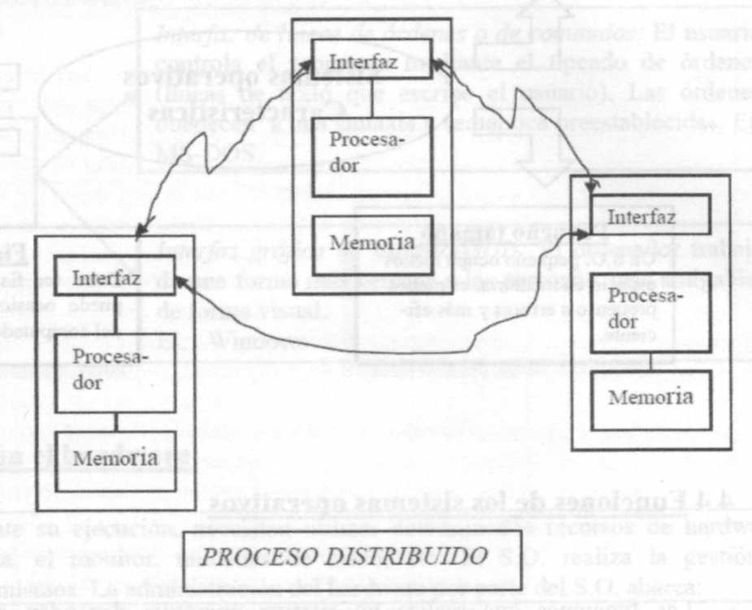
Para aumentar la velocidad de proceso aparece el multiproceso. esto es computadoras que poseen más de un procesador, con lo que el SO controla el reparto de trabajo entre los distintos procesadores, aumentando el número de instrucciones que la puede ejecutar por unidad de tiempo.
Por último existen los sistemas operativo de red que disponen de programas de control de interfaz con la red y permiten establecer una sesión de trabajo con un ordenador remoto, transferir archivos entre 2 ordenadores de la red, intercambiar correo, etc.

Características deseables de un sistema operativo.
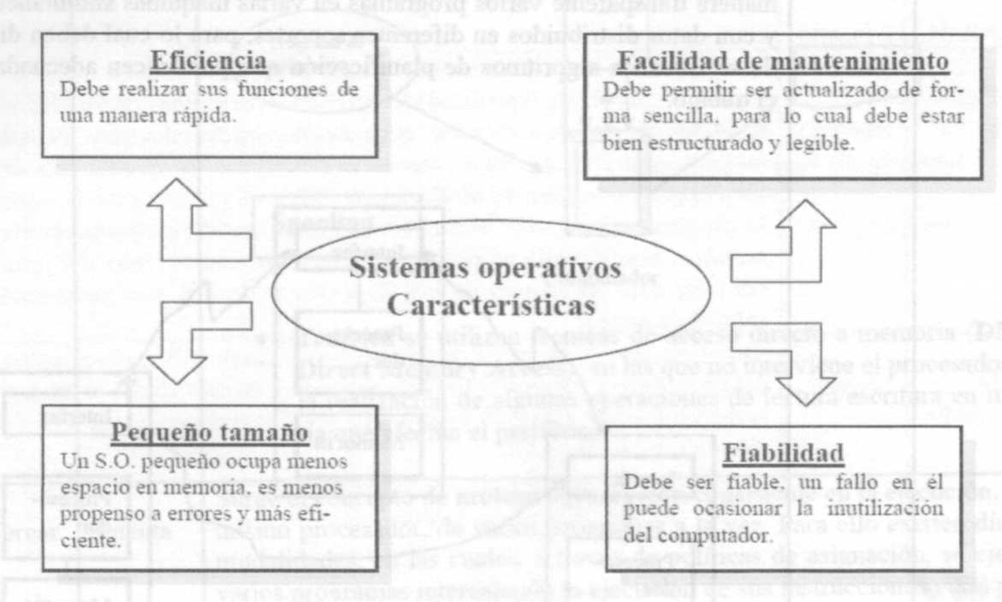

Funciones de los sistemas operativos
Las funciones que realiza un sistema operativo dependen del tipo de SO (monotarea, multitarea, etc.), pero existen algunas que se pueden considerar en todos los S.O:
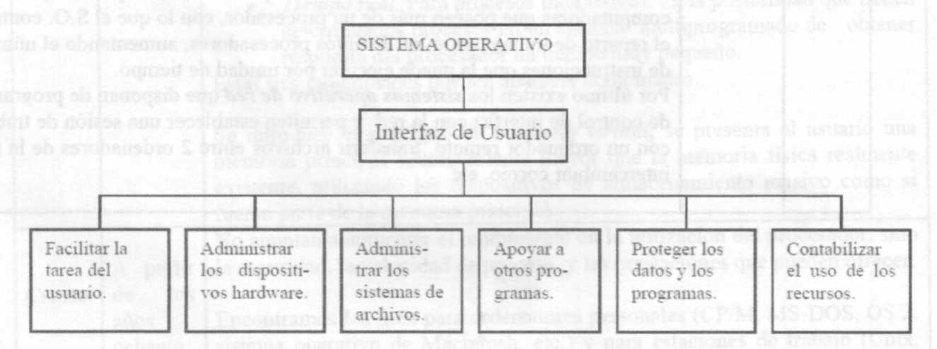
Podemos considerar que cada una de estas tareas es realizada por un módulo del SO y existe un módulo distinguido, Kernel el núcleo del SO que sirve a todos los demás.
El Kernel es el módulo del SO de más bajo nivel, más ligado al hardware, siempre permanece en la memoria principal y entre otras cosas se encarga del manejo de interrupciones, la asignación de trabajos al procesador y proporciona una vía de comunicación entre los programas.
Para comunicarse con el ordenador, los programas incluyen módulos para definir la interfaz del usuario. Cada programa de aplicación dispone de sus propios módulos de interfaz con el usuario y el S.O también dispone de su propia interfaz de usuario.
Las funciones principales del SO son controladas por el núcleo, pero la interfaz de usuario es controlada y establecida por el entorno (shell) o intérprete de órdenes, programa independiente del sistema operativo que acepta solicitudes de los usuarios (procesos) y las interpreta para el resto del SO Muchas shells diferentes pueden usar el Kernel de un mismo SO.
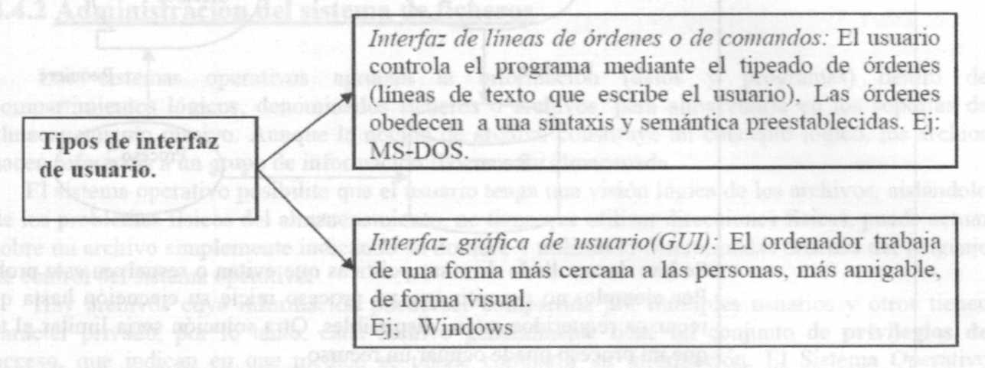

Administración el hardware
Los programas, durante su ejecución, necesitan utilizar determinados recursos de hardware, como ser la memoria, monitor, unidades de disco, etc. El SO realiza la gestión y administración de los mismos. La administración del hardware por parte del SO abarca:

Gestión del Procesador
Programa: conjunto de instrucciones, escritas por un programador y almacenadas en memoria masiva.
Proceso: es un programa en ejecución, que se ha iniciado pero no se ha terminado. Puede estar en uno de los siguientes estados durante su existencia:
Estado ejecutable: el proceso reside en memoria principal y está preparado para continuar su ejecución.
Estado de ejecución: está siendo atendido por el procesador.
Estado bloqueado: tiene operaciones de E/S pendientes o en espera de algún recurso que no está disponible.
Un programa por sí es un ente pasivo, mientras que un proceso es un ente activo.
Las tareas asociadas a la gestión del procesador por parte del SO son:
- Preparación de programas. Transfiere los programas ejecutables del usuario desde la memoria masiva a la memoria principal a partir de una determinada dirección de memoria por medio de un programa llamado cargador.
- Asignación de recursos. La demanda de recursos durante la actividad del computador casi siempre supera a los recursos realmente disponibles. Ante este problema, los sistemas operativos disponen de una política de asignación de recursos.
Un ejemplo de política simple podría ser "el primero que solicite un recurso será el primero en ser atendido". Esta política puede llevar a situaciones de interbloqueo (deadlock) o punto muerto, que ocurren cuando 2 procesos se bloquean mutuamente al solicitar insistentemente recursos que están asignados al otro.
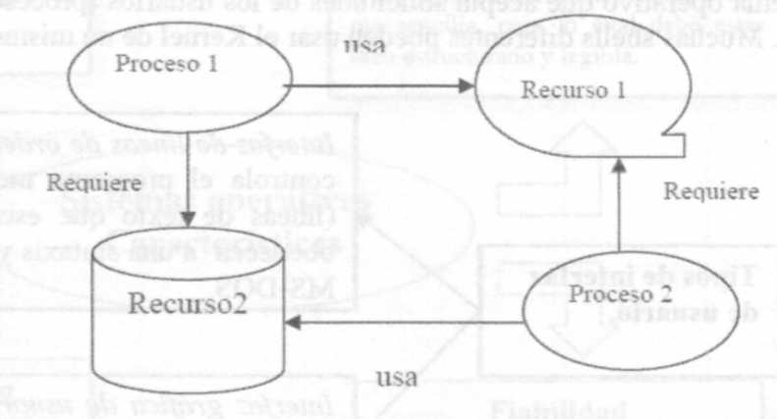
Se han desarrollado diversas políticas que evitan o resuelven este problema. Por ejemplo, no permitir que un proceso inicie su ejecución hasta que los recursos requeridos estén disponibles. Otra solución sería limitar el tiempo que un proceso puede ocupar un recurso.
- Planificación del procesador. A través de una política de asignación de tiempos, se controla el uso del procesador por parte de los distintos procesos. Por ejemplo, mediante el uso de una cierta jerarquía de prioridades.
- Relanzamiento de procesos. Ante interrupciones fortuitas en la ejecución de un programa o por que se están ejecutando varios procesos a la vez y se tienen que turnar, se deben tomar las medidas necesarias (por ej. hacer una copia del estado de todos los registros) para poder reproducir el estado que tenía el proceso cuando se vuelva a reactivar.
Gestión de memoria:
Este módulo se encarga de asignar ciertas posiciones de la memoria principal a los diferentes programas o partes de los programas que la necesiten mientras el resto de los datos y programas se mantienen en almacenamiento secundario.
Se establecen zonas de seguridad para evitar colisiones entre las distintas áreas de memorias asignadas a cada programa.
Existen varias técnicas de asignación de memoria principal, según sea un SO monoprogramado (un solo programa en ejecución) o multiprogramado (ejecución de varios programas simultáneamente).
La forma más común de gestión de memoria en la actualidad se basa en crear una memoria virtual, lo cual permite al usuario hacer programas de una capacidad muy superior a la que físicamente tiene el computador, teniendo como límite el espacio que se reserve en disco para ella y no el de la memoria principal.
En el disco se mantiene un archivo con la imagen del programa completo, dividido en paginas o segmentos y en memoria solo la página o segmento que en ese momento debe estar en ejecución, intercambiando las paginas o segmentos entre disco y memoria principal.

Gestión de entrada salida
Los distintos dispositivos periféricos poseen características muy diferentes.
El Sistema Operativo, logra que el programador de aplicaciones pueda realizar las operaciones de E/S de una forma independiente de las particularidades de los dispositivos, por ejemplo es el SO el que determina los bloques y sectores de los discos que se utilizan.

Administración del sistema de ficheros
Los sistemas operativos agrupan la información (datos y programas) dentro de compartimientos lógicos, denominados ficheros o archivos, para almacenarla en los soportes de almacenamiento masivo. Aunque la noción de archivo constituye un concepto lógico, los archivos hacen referencia a un grupo de información físicamente almacenada.
El sistema operativo posibilita que el usuario tenga una visión lógica de los archivos, aislándolo de los problemas físicos del almacenamiento, no tiene que utilizar direcciones físicas, puede actuar sobre un archivo simplemente indicando su nombre y utilizando determinadas órdenes del lenguaje de control del sistema operativo.
Hay archivos cuya información puede ser compartida por múltiples usuarios y otros tienen carácter privado, por lo tanto, cada archivo generalmente tiene un conjunto de privilegios de acceso, que indican en qué medida se puede compartir su información. El Sistema Operativo controla que estos privilegios no sean violados.
El administrador de archivos puede controlar la asignación de nombres a los archivos y es el responsable de hacer los respaldos. Se encarga de gestionar volúmenes de datos, a través de la creación de directorios.
El conjunto de módulos del SO que se encarga de la gestión de archivos y directorios se conoce como sistema de ficheros.

Apoyo a otros programas
El Sistema Operativo proporciona servicios a otros programas, liberando al programador de ciertas tareas engorrosas que realiza en forma automática: transferencia de información entre soportes, revisión del espacio disponible en memoria y los soportes de información, ordenación de datos en archivos, etc.

Protección
Al ejecutarse varios programas simultáneamente en el computador es necesario algún mecanismo de protección entre los programas, básicamente contra dos tipos de sucesos:
- Errores de los programas. El SO debe ser capaz de detectar los errores de los programas de aplicación y diagnosticarlos, cancelando el programa y enviando el correspondiente mensaje al usuario.
- Abuso intencionado de los recursos del sistema. Cuestión difícil de resolver por los sistemas operativos.
La protección se realiza en todos los niveles, pero se presta especial cuidado a la seguridad de la memoria principal y soportes de almacenamiento masivo. El módulo de gestión de memoria principal del SO asigna a cada proceso una porción de memoria estableciendo fronteras de separación y luego asigna un grado de protección a cada porción según la naturaleza del proceso. El núcleo del SO tiene el nivel más alto de protección y los programas de aplicación poseen el más bajo.

Contabilidad del uso de los recursos
Los sistema operativos multiusuarios mantienen la contabilidad del gasto de recursos que realiza cada usuario, por ejemplo, tiempo de CPU consumido por cada proceso, uso de los soporte de almacenamiento masivo y de papel impreso por cada usuario.

Tipos de Sistemas Operativos
Monotarea o Serie: En los primeros sistemas operativos, si no finalizaba la ejecución de un programa no empezaba a ejecutarse otro. El rendimiento alcanzado con estos SO era muy bajo, debido a la existencia de tiempos en los cuales el procesador no realizaba ningún trabajo útil (por ejemplo, mientras se realizaban E/S).

Multitarea o Multiprogramados: Son capaces de ejecutar más de un programa al mismo tiempo. Son los más usados en la actualidad.
Dependiendo como gestiona el procesador podemos clasificarlos en:
- Cooperativa. Existe una cooperación entre el SO y los programas de aplicación. Los procesos periódicamente detectan si otro proceso necesita el procesador, de ser así el proceso en ejecución deja el control del procesador al siguiente programa. El SO no tiene el control del procesador de forma autónoma al decidir que programa se ejecutará, depende de lo que determine la aplicación.
- Con asignación de prioridades. El SO mantiene una lista con los procesos que intervienen en cada momento, con sus prioridades. El SO puede cambiar la prioridad de un proceso si lo necesita. Es el responsable de pasar el control del procesador a un proceso o a otro, según prioridades.

Monousuario: Simples, permiten la conexión de un único usuario en un instante dado, por lo cual no necesitan realizar la gestión y control de varios usuarios. Pueden ser monotarea o multitarea.

Multiusuario: Más de un usuario accede al computador al mismo tiempo. El SO debe ser también multitarea y establecer mecanismos de identificación, autentificación y control de los distintos usuarios. Además cada usuario puede ejecutar varios programas simultáneamente.

Multiproceso: Dos o más procesadores interconectados trabajando simultáneamente, formando un único ordenador. Pueden ser:
- Multiproceso asimétrico, un procesador principal controla el comportamiento global de todos los demás.
Inconveniente: el procesador principal puede sobrecargarse en las tareas de administración. Si se agregan procesadores no se consigue un aumento lineal de las prestaciones. Existen versiones de UNIX para procesamiento asimétrico.
- Multiproceso simétrico. No existe un procesador controlador único Si se agregan procesadores se consigue aumentar linealmente la capacidad del sistema.
Inconveniente: su implementación exige la actualización y rediseño de los sistemas operativos y de los compiladores. Existen versiones de UNIX y WINDOWS NT para procesamiento simétrico.

En tiempo real: Para el control de aplicaciones en Tiempo Real (en las cuales el factor tiempo es crucial). Los SO en tiempo real deben ser capaces de responder a determinados eventos en plazos de tiempos previamente determinados. Muy usados en control industrial, control de vuelo, etc.

